1. Kopanlisibo (7):
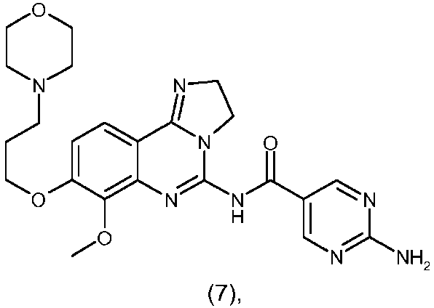
gavimo būdas, apimantis tokias stadijas:
stadiją A6:
kur junginį formulės (6):
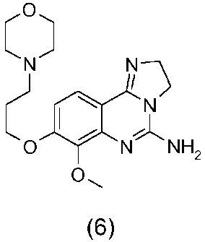
veikia junginiu formulės (6b):
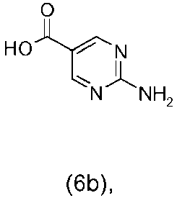
tokiu būdu gaunant kopanlisibą (7):
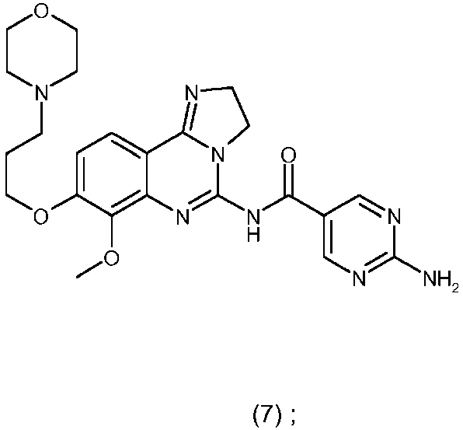
kur minėtą junginį formulės (6):
gauna tokioje stadijoje A5:
kur junginį formulės (5):
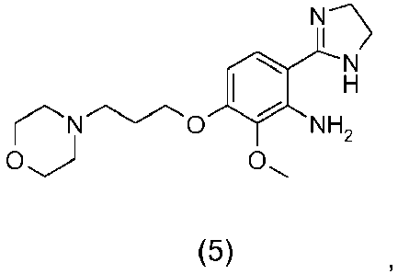
veikia hibridizavimo agentu, tokiu būdu gaunant junginį formulės (6);
o minėtą junginį formulės (5):
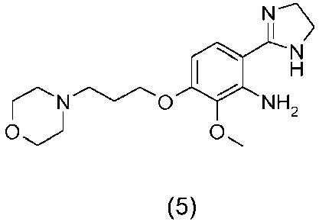
gauna tokioje stadijoje A4:
kur junginį formulės (4):
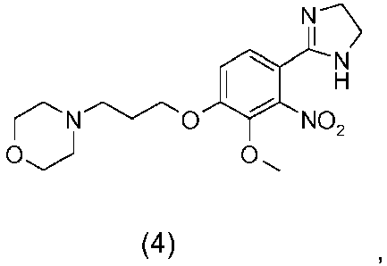
veikia vandeniliu, esant 5% paladžio/1% geležies ant anglies katalizatoriui, kuris yra sudrėkintas vandeniu, tirpiklyje, tokiu būdu gaunant junginį formulės (5).

2. Būdas pagal 1 punktą, kur minėtą stadiją A6 vykdo esant katalizatoriui, tokiam kaip, pavyzdžiui, N,N-dimetil-4-aminopiridinas.

3. Būdas pagal 1 arba 2 punktą, kur minėtą stadiją A6 vykdo esant kopuliavimo agentui, tokiam kaip, pavyzdžiui, N-[3-(dimetilamino)propil]-N'-etilkarbodiimido hidrochloridas.

4. Būdas pagal bet kurį vieną iš 1, 2 ir 3 punktų, kur minėtą stadiją A6 vykdo tirpiklyje, tokiame kaip, pavyzdžiui, N,N-dimetilformamidas.

5. Būdas pagal bet kurį vieną iš 1-4 punktų, kur minėtą stadiją A5 vykdo esant bazei, tokiai kaip, pavyzdžiui, trietilaminas.

6. Būdas pagal bet kurį vieną iš 1-5 punktų, kur minėtoje stadijoje A5 minėtas hibridizavimo agentas yra cianogeno bromidas.

7. Būdas pagal bet kurį vieną iš 1-6 punktų, kur minėtą stadiją A5 vykdo tirpiklyje, tokiame kaip, pavyzdžiui, dichlormetanas.

8. Būdas pagal bet kurį vieną iš 1-7 punktų, kur minėtoje stadijoje A4 minėtas tirpiklis yra metanolis.

9. Būdas pagal 1 punktą, kur minėtą junginį formulės (4):
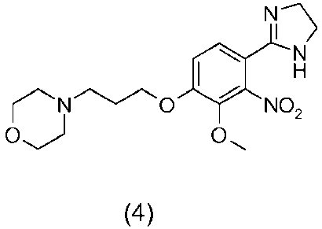
gauna tokioje stadijoje A3:
kur junginį formulės (3):
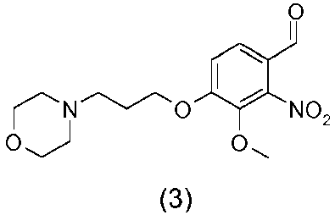
veikia etilendiaminu, tokiu būdu gaunant junginį formulės (4).

10. Būdas pagal 9 punktą, kur minėtą stadiją A3 vykdo esant N-bromsukcinimidui.

11. Būdas pagal 9 arba 10 punktą, kur minėtą stadiją A3 vykdo tirpiklyje, tokiame kaip, pavyzdžiui, dichlormetanas.

12. Būdas pagal bet kurį vieną iš 1-11 punktų, kur minėtą junginį formulės (3):
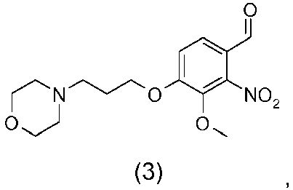
gauna tokioje stadijoje A2:
kur junginį formulės (2):
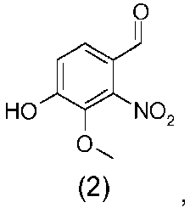
veikia junginiu formulės (2a):
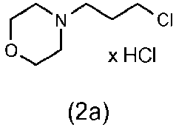
taip gaunant junginį formulės (3).

13. Būdas pagal 12 punktą, kur stadijoje A2 minėtas junginys formulės (2) yra tirpiklyje, tokiame kaip, pavyzdžiui, acetonitrilas.

14. Būdas pagal 12 arba 13 punktą, kur stadijoje A2 minėtas junginys formulės (2) yra esant bazei, tokiai kaip, pavyzdžiui, kalio karbonatas.

15. Būdas pagal bet kurį vieną iš 12-14 punktų, kur stadijoje A2 minėtas junginys formulės (2a) yra tirpiklyje, tokiame kaip, pavyzdžiui, acetonitrilas.

16. Būdas pagal bet kurį vieną iš 12-15 punktų, kur stadiją A2 vykdo su šildymu, tokiu kaip, pavyzdžiui, virinant su grįžtamu šaldytuvu.

17. Būdas pagal bet kurį vieną iš 1-16 punktų, kur minėtą junginį formulės (2):
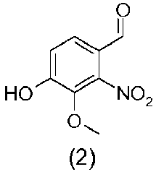
gauna tokioje stadijoje A1:
kur junginį formulės (1):
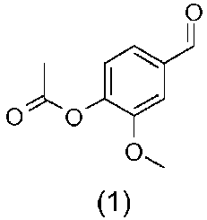
a) veikia azoto rūgštimi ir sieros rūgštimi ir po to
b) prideda bazę,
tokiu būdu gaunant junginį formulės (2).

18. Būdas pagal 17 punktą, kur minėtoje stadijoje A1, a) minėtas junginys formulės (1) yra tirpalas, ištirpintas tirpiklyje, tokiame kaip, pavyzdžiui, dichlormetanas.

19. Būdas pagal 17 arba 18 punktą, kur minėtoje stadijoje A1, b) minėta bazė yra kalio karbonatas.

20. Būdas pagal bet kurį vieną iš 17-19 punktų, kur minėtoje stadijoje A1, b) minėta bazė yra tirpiklyje, tokiame kaip, pavyzdžiui, metanolis.

21. Būdas pagal bet kurį vieną iš 1-20 punktų, kur minėtą junginį formulės (6b):
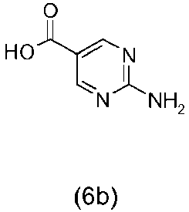
gauna tokioje stadijoje A7:
kur junginį formulės (6a):
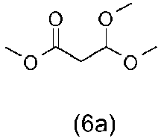
a) veikia baze šildant, po to
b) po vėsinimo prideda metilo formiato, po to
c) prideda guanidino hidrochlorido, po to šildant, po to
d) prideda vandens ir bazės vandeninio tirpalo, po to šildant, po to
e) prideda mineralinės rūgšties vandeninio tirpalo,
f) prideda amino ir filtruoja, po to
g) prideda stiprios bazės vandeninio tirpalo, po to
h) prideda mineralinės rūgšties vandeninio tirpalo,
tokiu būdu gaunant junginį formulės (6b):
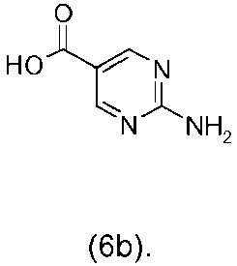

22. Būdas pagal 21 punktą, kur minėtoje stadijoje A7, a) minėta bazė yra natrio metoksidas.

23. Būdas pagal 21 arba 22 punktą, kur minėtoje stadijoje A7, a) minėta bazė yra tirpiklyje, tokiame kaip, pavyzdžiui, 1,4-dioksanas.

24. Būdas pagal bet kurį vieną iš 21-23 punktų, kur minėtoje stadijoje A7, a), minėtą šildymą atlieka virinant su grįžtamuoju šaldytuvu.

25. Būdas pagal bet kurį vieną iš 21-24 punktų, kur minėtoje stadijoje A7, b), minėtą vėsinimą atlieka kambario temperatūroje.

26. Būdas pagal bet kurį vieną iš 21-25 punktų, kur minėtoje stadijoje A7, c), minėtą šildymą atlieka virinant su grįžtamuoju šaldytuvu.

27. Būdas pagal bet kurį vieną iš 21-26 punktų, kur minėtoje stadijoje A7, d), minėta bazė yra natrio hidroksidas.

28. Būdas pagal bet kurį vieną iš 21-27 punktų, kur minėtoje stadijoje A7, e), minėta mineralinė rūgštis yra druskos rūgštis.

29. Būdas pagal bet kurį vieną iš 21-28 punktų, kur minėtoje stadijoje A7, f), minėtas aminas yra dicikloheksilaminas.

30. Būdas pagal bet kurį vieną iš 21-29 punktų, kur minėtoje stadijoje A7, g), minėta stipri bazė yra natrio hidroksidas.

31. Būdas pagal bet kurį vieną iš 21-30 punktų, kur minėtoje stadijoje A7, h), mineralinė rūgštis yra druskos rūgštis.

32. Būdas pagal bet kurį vieną iš 21-31 punktų, kur minėtas junginys formulės (6b) yra išgryninamas prieš sekančią stadiją.

33. Būdas pagal bet kurį vieną iš 1-32 punktų, kuris papildomai apima sekančią stadiją A8:
kur kopanlisibą formulės (7):
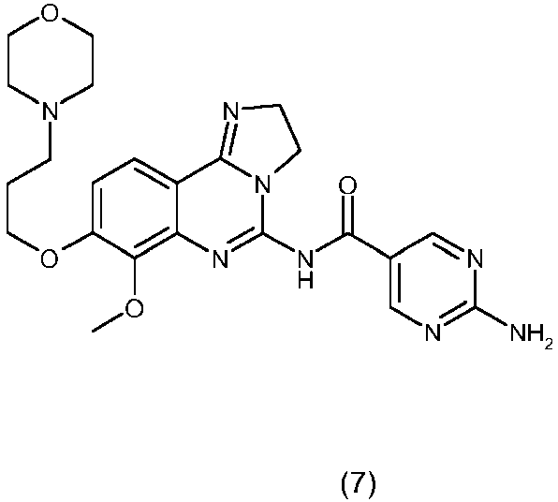
veikia vandenilio chloridu, tokiu būdu gaunant kopanlisibo dihidrochloridą (8):
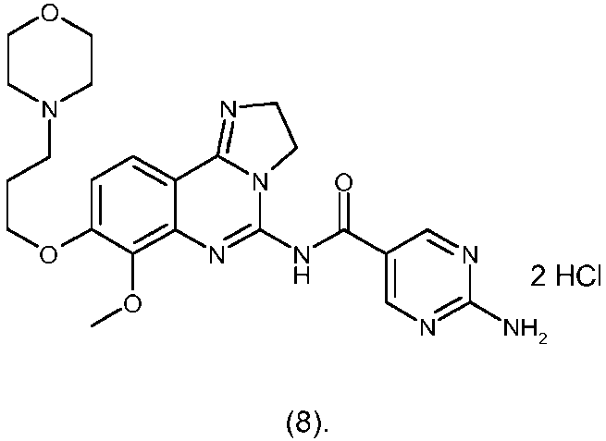

34. Būdas pagal 33 punktą, kur minėtas vandenilio chloridas yra druskos rūgštis.

35. Būdas pagal bet kurį vieną iš 1-34 punktų, kur kopanlisibą gauna tokiomis stadijomis, kaip parodyta reakcijos schemoje 3 infra:
reakcijos schema 3:

36. Junginys, pasirinktas iš:
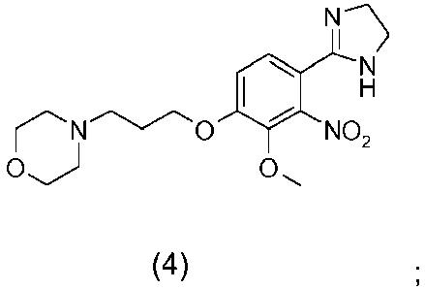
ir
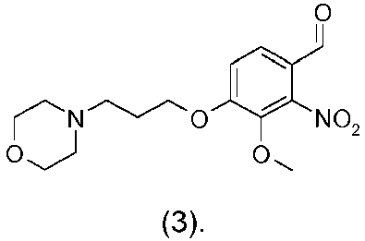

37. Junginio, pasirinkto iš:
ir
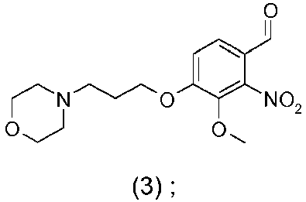
panaudojimas kapanlisibo (7):
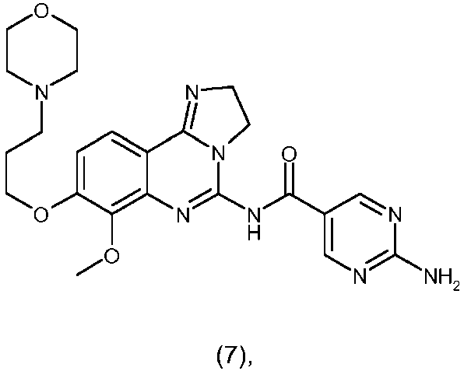
arba kopanlisibo dihidrochlorido (8):
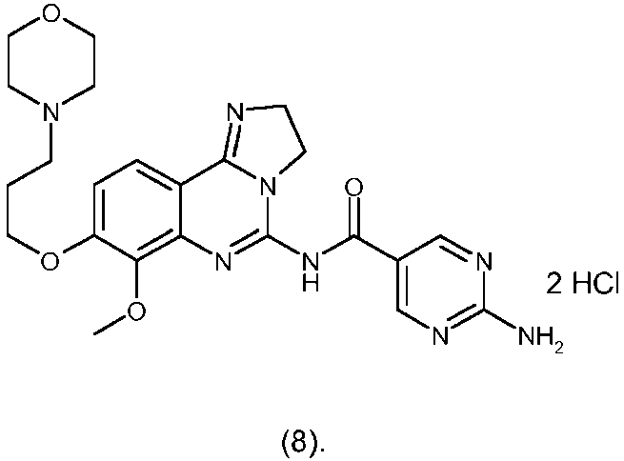
gavimui.

